淡江時報 第 901 期
淡江大學花牆
新生特刊
在進入淡江大門之前，一上學府路和水源街的交會處，「淡江大學」斗大的字樣迎面而來，綴著繽紛花朵的藝術牆面，歡迎蒞臨淡江大學的每個人。
2013/08/08

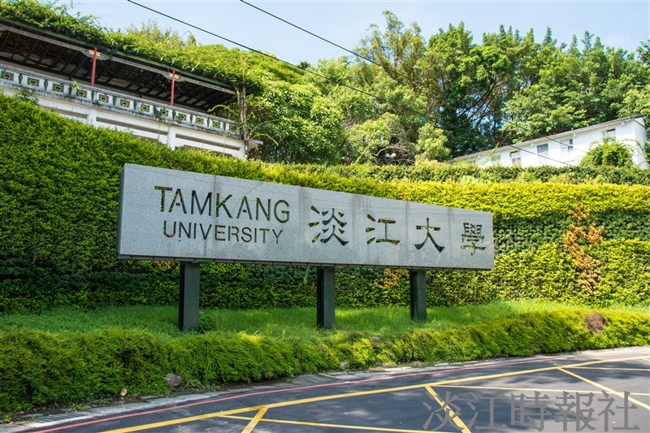
【記者陳品婕淡水校園報導】為提升本校研究能量，人力資源處日前公布105學年度研究獎勵通過名單，包括「學術期刊論文」、「創作及展演」、「學術性專書」、「研發成果授權或移轉」及「產學研究計畫」，總獎助金額為15,738,602元，共258人次教師獲獎，將依「專任教師研究獎勵辦法」規定給予獎勵。

